网络数据包收发流程(四)：协议栈之packet_type

http://blog.csdn.net/jw212/article/details/6738497

进入函数netif_receive_skb()后，skb正式开始协议栈之旅。
先上图，协议栈大致过程如下所示：
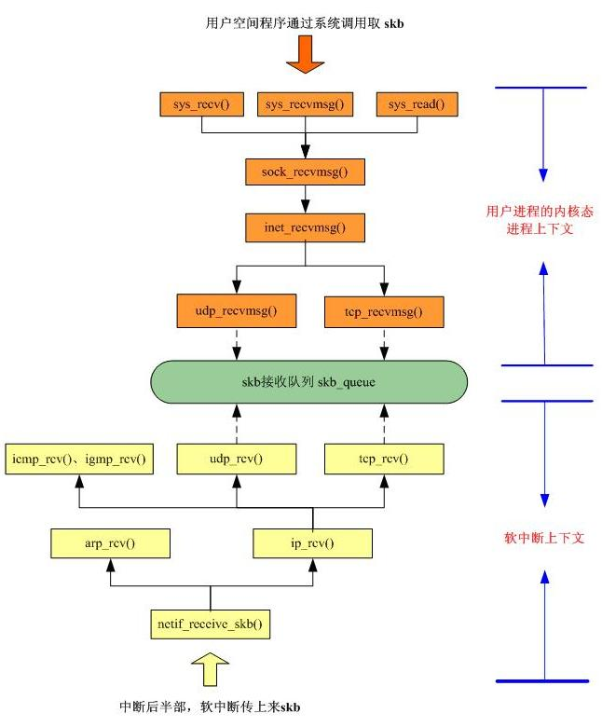
跟OSI七层模型不同，linux根据包结构对网络进行分层。
比如，arp头和ip头都是紧跟在以太网头后面的，所以在linux协议栈中arp和ip地位相同(如上图)
但是在OSI七层模型中，arp属于链路层，ip属于网络层.....
这里就不死抠概念，我们就说arp，ip都属于第二层。下面是网络第二层的处理流程
一、相关数据结构
内核处理网络第二层，有下面2个重要list_head变量 （文件linux_2_6_24/net/core/dev.c)
list_head 链表上挂了很多packet_type数据结构static struct list_head ptype_base[16] __read_mostly; /* 16 way hashed list */
static struct list_head ptype_all __read_mostly; /* Taps */
struct packet_type {
__be16 type; /* This is really htons(ether_type).*/
struct net_device *dev; /* NULL is wildcarded here */
int (*func) (struct sk_buff *,
struct net_device *,
struct packet_type *,
struct net_device *);
struct sk_buff *(*gso_segment)(struct sk_buff *skb, int features);
int (*gso_send_check)(struct sk_buff *skb);
void *af_packet_priv;
struct list_head list;
};
type 成员保存了二层协议类型，ETH_P_IP、ETH_P_ARP等等
func 成员就是钩子函数了，如 ip_rcv()、arp_rcv()等等
二、操作packet_type的API
//把packet_type结构挂在与type对应的list_head上面
void dev_add_pack(struct packet_type *pt){
int hash;
spin_lock_bh(&ptype_lock);
if (pt->type == htons(ETH_P_ALL)) //type为ETH_P_ALL时，挂在ptype_all上面
list_add_rcu(&pt->list, &ptype_all);
else {
hash = ntohs(pt->type) & 15; //否则，挂在ptype_base[type&15]上面
list_add_rcu(&pt->list, &ptype_base[hash]);
}
spin_unlock_bh(&ptype_lock);
}
//把packet_type从list_head上删除
void dev_remove_pack(struct packet_type *pt){
__dev_remove_pack(pt);
synchronize_net();
}
void __dev_remove_pack(struct packet_type *pt){
struct list_head *head;
struct packet_type *pt1;
spin_lock_bh(&ptype_lock);
if (pt->type == htons(ETH_P_ALL))
head = &ptype_all; //找到链表头
else
head = &ptype_base[ntohs(pt->type) & 15]; //
list_for_each_entry(pt1, head, list) {
if (pt == pt1) {
list_del_rcu(&pt->list);
goto out;
}
}
printk(KERN_WARNING "dev_remove_pack: %p not found.\n", pt);
out:
spin_unlock_bh(&ptype_lock);
}
三、进入二层协议处理函数
int netif_receive_skb(struct sk_buff *skb)
{
//略去一些代码
rcu_read_lock();
//第一步：先处理 ptype_all 上所有的 packet_type->func()
//所有包都会调func，对性能影响严重！内核默认没挂任何钩子函数
list_for_each_entry_rcu(ptype, &ptype_all, list) { //遍历ptype_all链表
if (!ptype->dev || ptype->dev == skb->dev) {
//上面的paket_type.type 为 ETH_P_ALL
if (pt_prev) //对所有包调用paket_type.func()
ret = deliver_skb(skb, pt_prev, orig_dev);
//此函数最终调用paket_type.func()
pt_prev = ptype;
}
}
//第二步：若编译内核时选上BRIDGE，下面会执行网桥模块
//调用函数指针br_handle_frame_hook(skb),
//在动态模块 linux_2_6_24/net/bridge/br.c中
//br_handle_frame_hook = br_handle_frame;
//所以实际函数 br_handle_frame。
//注意：在此网桥模块里初始化 skb->pkt_type
//为 PACKET_HOST、PACKET_OTHERHOST
skb = handle_bridge(skb, &pt_prev, &ret, orig_dev);
if (!skb) goto out;
//第三步：编译内核时选上MAC_VLAN模块，下面才会执行
//调用 macvlan_handle_frame_hook(skb),
//在动态模块linux_2_6_24/drivers/net/macvlan.c中
//macvlan_handle_frame_hook = macvlan_handle_frame;
//所以实际函数为 macvlan_handle_frame。
//注意：此函数里会初始化 skb->pkt_type
//为 PACKET_BROADCAST、PACKET_MULTICAST、PACKET_HOST
skb = handle_macvlan(skb, &pt_prev, &ret, orig_dev);
if (!skb) goto out;
//第四步：最后 type = skb->protocol; &ptype_base[ntohs(type)&15]
//处理ptype_base[ntohs(type)&15]上的所有的 packet_type->func()
//根据第二层不同协议来进入不同的钩子函数，
//重要的有：ip_rcv() arp_rcv() type = skb->protocol;
list_for_each_entry_rcu(ptype, &ptype_base[ntohs(type)&15], list) {
if (ptype->type == type && //遍历包type所对应的链表
(!ptype->dev || ptype->dev == skb->dev)) {
//调用链表上所有pakcet_type.func()
if (pt_prev)
ret = deliver_skb(skb, pt_prev, orig_dev);
//就这里！arp包会调arp_rcv()
pt_prev = ptype; //ip包会调ip_rcv()
}
}
if (pt_prev) {
ret = pt_prev->func(skb, skb->dev, pt_prev, orig_dev);
} else { //下面就是数据包从协议栈返回来了
kfree_skb(skb); //注意这句，若skb没进入socket的接收队列，
//则在这里被释放
ret = NET_RX_DROP; //若skb进入接收队列，
//则系统调用取包时skb释放，这里skb引用数减一而已
}
out:
rcu_read_unlock();
return ret;
}
int deliver_skb(struct sk_buff *skb,struct packet_type *pt_prev, struct net_device *orig_dev){
atomic_inc(&skb->users);
return pt_prev->func(skb, skb->dev, pt_prev, orig_dev);//调函数ip_rcv() arp_rcv()等
}
这里只是将大致流程，arp_rcv(), ip_rcv() 什么的具体流程，以后再写。
四、网络抓包tcpdump
tcpdump也是在二层抓包的，用的是libpcap库，它的基本原理是
1.先创建socket，内核dev_add_packet()挂上自己的钩子函数
2.然后在钩子函数中，把skb放到自己的接收队列中，
3.接着系统调用recv取出skb来，把数据包skb->data拷贝到用户空间
4.最后关闭socket，内核dev_remove_packet()删除自己的钩子函数
下面是一些重要的数据结构，用到的钩子函数都在这里初始化好了
static const struct proto_ops packet_ops = {
.family = PF_PACKET,
.owner = THIS_MODULE,
.release = packet_release, //关闭socket的时候调这个
.bind = packet_bind,
.connect = sock_no_connect,
.socketpair = sock_no_socketpair,
.accept = sock_no_accept,
.getname = packet_getname,
.poll = packet_poll,
.ioctl = packet_ioctl,
.listen = sock_no_listen,
.shutdown = sock_no_shutdown,
.setsockopt = packet_setsockopt,
.getsockopt = packet_getsockopt,
.sendmsg = packet_sendmsg,
.recvmsg = packet_recvmsg, //socket收包的时候调这个
.mmap = packet_mmap,
.sendpage = sock_no_sendpage,
};
static struct net_proto_family packet_family_ops = {
.family = PF_PACKET,
.create = packet_create, //创建socket的时候调这个
.owner = THIS_MODULE,
};
至于系统调用 socket、recv、close是如何调到这些内核钩子函数的，以后再讲。这里只关注packet_type
4.1 系统调用socket
libpcap系统调用socket，内核最终调用 packet_create
static int packet_create(struct net *net, struct socket *sock, int protocol){
po->prot_hook.func = packet_rcv; //初始化钩子函数指针
po->prot_hook.af_packet_priv = sk;
if (protocol) {
po->prot_hook.type = protocol; //类型是系统调用socket形参指定的
dev_add_pack(&po->prot_hook);//关键！！
sock_hold(sk);
po->running = 1;
}
return(0);
}
4.2 钩子函数 packet_rcv 将skb放入到接收队列
文件 linux_2_6_24/net/packet/af_packet.c
简单来说，packet_rcv中，skb越过了整个协议栈，直接进入队列
4.3 系统调用recv
系统调用recv、read、recvmsg，内核最终会调用packet_recvmsg
从接收队列中取出skb，将数据包内容skb->data拷贝到用户空间
4.4 系统调用close
内核最终会调用packet_release
static int packet_release(struct socket *sock){
struct sock *sk = sock->sk;
struct packet_sock *po;
if (!sk) return 0;
po = pkt_sk(sk);
write_lock_bh(&packet_sklist_lock);
sk_del_node_init(sk);
write_unlock_bh(&packet_sklist_lock);
// Unhook packet receive handler.
if (po->running) {
dev_remove_pack(&po->prot_hook); //就是这句！！把packet_type从链表中删除
po->running = 0;
po->num = 0;
__sock_put(sk);
}
packet_flush_mclist(sk);
// Now the socket is dead. No more input will appear.
sock_orphan(sk);
sock->sk = NULL;
/* Purge queues */
skb_queue_purge(&sk->sk_receive_queue);
sk_refcnt_debug_release(sk);
sock_put(sk);
return 0;
}
----------------------------------------------------------------------------------------------
搜一下内核源代码，二层协议还真是多。。。
drivers/net/wan/hdlc.c: dev_add_pack(&hdlc_packet_type); //ETH_P_HDLC hdlc_rcv
drivers/net/wan/lapbether.c:
dev_add_pack(&lapbeth_packet_type); //ETH_P_DEC lapbeth_rcv
drivers/net/wan/syncppp.c:
dev_add_pack(&sppp_packet_type); //ETH_P_WAN_PPP sppp_rcv
drivers/net/bonding/bond_alb.c: dev_add_pack(pk_type); //ETH_P_ARP rlb_arp_recv
drivers/net/bonding/bond_main.c:dev_add_pack(pk_type); //PKT_TYPE_LACPDU bond_3ad_lacpdu_recv
drivers/net/bonding/bond_main.c:dev_add_pack(pt); //ETH_P_ARP bond_arp_rcv
drivers/net/pppoe.c: dev_add_pack(&pppoes_ptype); //ETH_P_PPP_SES pppoe_rcv
drivers/net/pppoe.c: dev_add_pack(&pppoed_ptype); //ETH_P_PPP_DISC pppoe_disc_rcv
drivers/net/hamradio/bpqether.c:
dev_add_pack(&bpq_packet_type); //ETH_P_BPQ bpq_rcv
net/ipv4/af_inet.c: dev_add_pack(&ip_packet_type); //ETH_P_IP ip_rcv
net/ipv4/arp.c: dev_add_pack(&arp_packet_type); //ETH_P_ARP arp_rcv
net/ipv4/ipconfig.c: dev_add_pack(&rarp_packet_type); //ETH_P_RARP ic_rarp_recv
net/ipv4/ipconfig.c: dev_add_pack(&bootp_packet_type); //ETH_P_IP ic_bootp_recv
net/llc/llc_core.c: dev_add_pack(&llc_packet_type); //ETH_P_802_2 llc_rcv
net/llc/llc_core.c: dev_add_pack(&llc_tr_packet_type); //ETH_P_TR_802_2 llc_rcv
net/x25/af_x25.c: dev_add_pack(&x25_packet_type); //ETH_P_X25 x25_lapb_receive_frame
net/8021q/vlan.c: dev_add_pack(&vlan_packet_type); //ETH_P_8021Q vlan_skb_recv
这些不同协议的packet_type，有些是linux系统启动时挂上去的
比如处理ip协议的pakcet_type，就是在 inet_init()时挂上去的
还有些驱动模块加载的时候才加上去的。
http://blog.chinaunix.net/space.php?uid=24148050&do=blog&id=1994898

